实验三 Proc文件系统

proc 文件系统是一种内核和内核模块用来向进程 (process) 发送信息的机制 (所以叫做 /proc)。这个伪文件系统让你可以和内核内部数据结构进行交互，获取有关进程的有用信息。

（1）实验目的：掌握proc文件系统的工作原理

（2）实验内容：编写文件名proctest的proc文件，实用cat命令读这个文件，输出的结果为helloworld!

实验内容

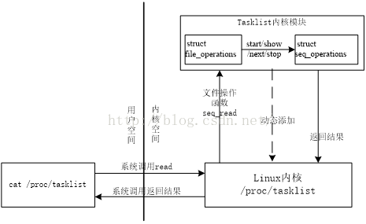

1. Proc文件系统解释  
   /proc文件系统是一个虚拟的文件系统，在该目录中所有的文件都不会占用磁盘空间，这些数据都是linux内核在启动后动态生成并保存在内存中的。

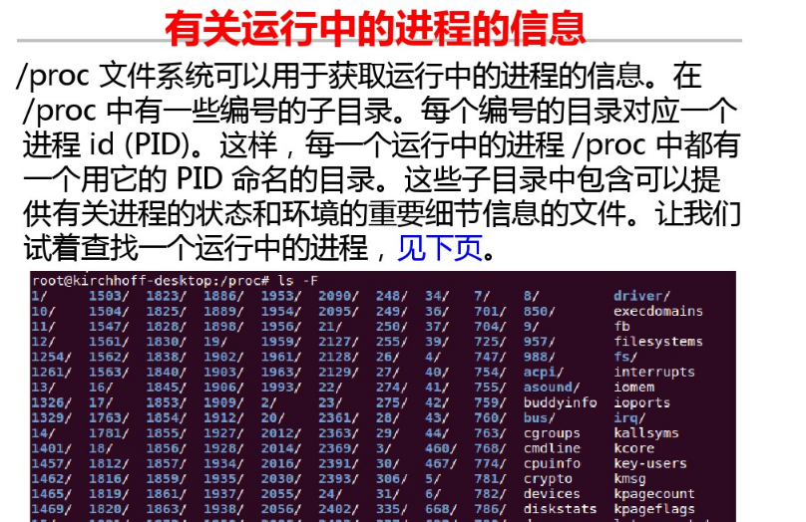

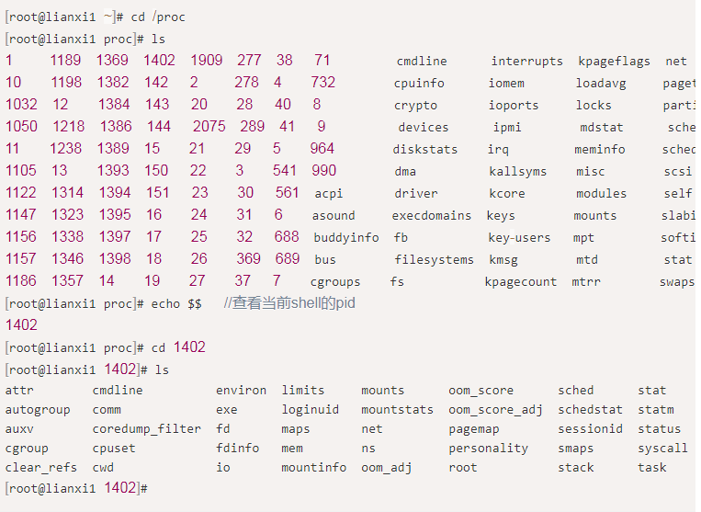

/proc/系统中每个进程的目录都包含了同样的项目。

cmdline:该目录包含了启动该进程的整个命令行。

cwd:符号连接指向进程的当前工作目录。

environ:该文件包含了为这个进程定义的所有的环境变量，格式为“变量=值”

exe：这是指向该进程所执行的可执行程序文件的符号链接。

fd:此目录包含了该进程打开的所有描述符。

maps：当大因该文件内容时，将看到该进程的地址空间中当前映射到文件中的那部分，自左至右各列为与该映射关联的地址空间，与该映射关联的权限，该映射起始位置的偏移量，保存映射文件设备的主，从序列（16进制），inode序号，以该文件的文件名。

root：该符号连接指向该进程使用的根目录。

status：该文件包含进程的众多信息，即可执行文件名，当前状态，PID和PPID，实际及有效的UID和GID，内存使用装态。

/proc还包含了机器上的各种硬件信息。

cat /proc/devices //查看系统中的设备信息，包括字符设备和块设备

cat /proc/cpuinfo //查看cpu信息

cat /proc/filesystems //查看系统支持的文件系统

cat /proc/ioports //查看系统的i/o端口

cat /proc/interrupts //查看中断信息

cat /proc/modules //查看系统内核载入的模块列表

cat /proc/mounts //查看挂载的文件系统

cat /proc/swaps //查看交换分区的使用情况

cat /proc/partitions //查看系统分区信息

cat /proc/version //查看当前内核的版本

（2）

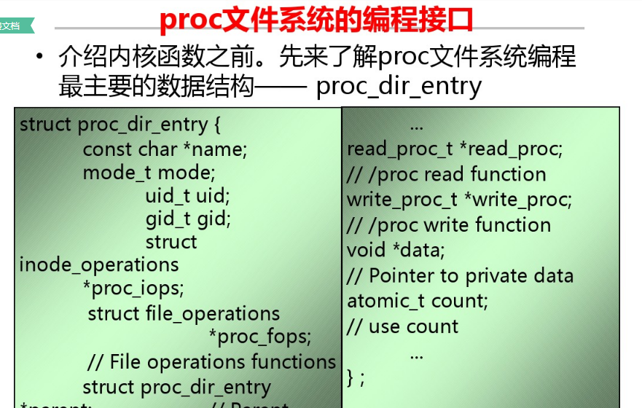

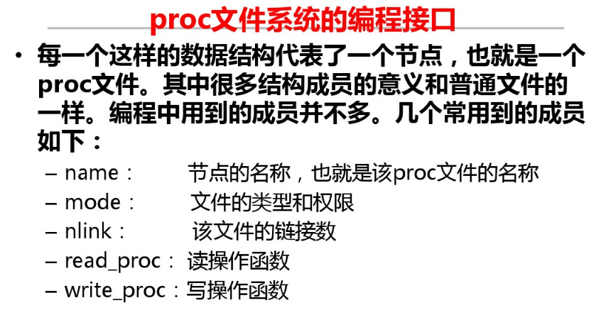

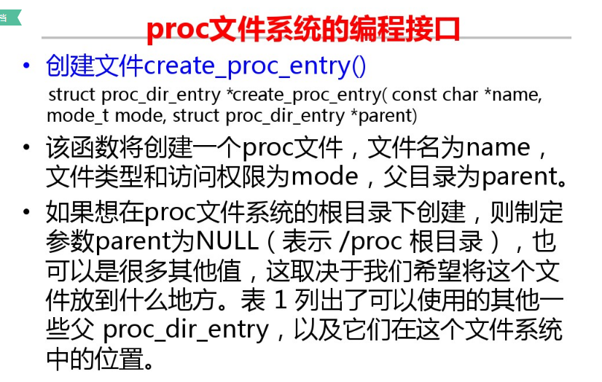

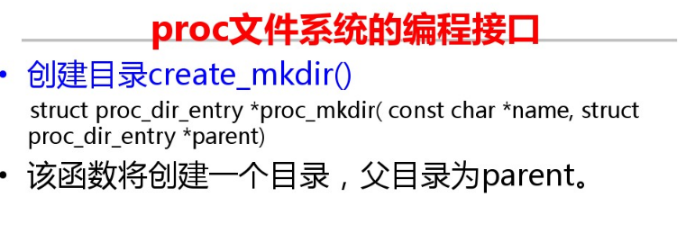

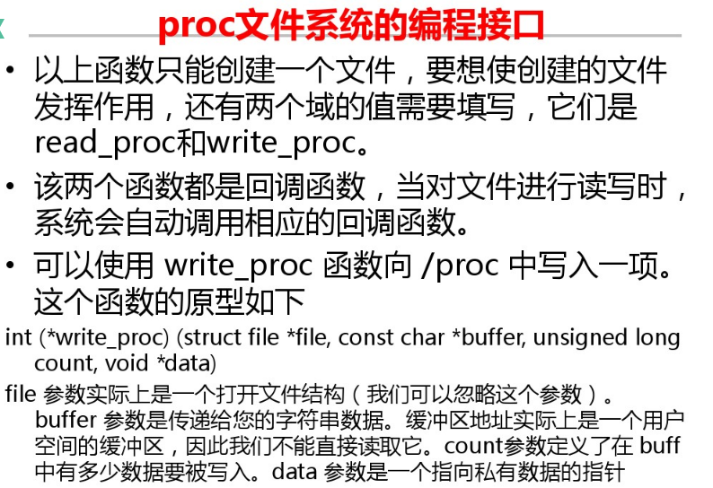

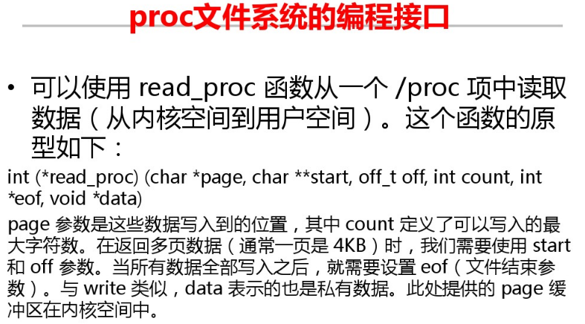

hello.c

#define __KERNEL__

#define MODULE

#include <linux/module.h>

#include <linux/kernel.h>

#include <linux/init.h>

#include <linux/proc_fs.h> /* Necessary because we use the proc fs */

#define procfs_name "proctest"

struct proc_dir_entry *Our_Proc_File;

int procfile_read(char *buffer,

char **buffer_location,

off_t offset, int buffer_length, int *eof, void *data)

{

int ret;

ret = sprintf(buffer, "HelloWorld!\n");

return ret;

}

int proc_init()

{

Our_Proc_File = create_proc_entry(procfs_name, 0644, NULL);

if (Our_Proc_File == NULL) {

remove_proc_entry(procfs_name, NULL);

printk(KERN_ALERT "Error: Could not initialize /proc/%s\n",

procfs_name);

return -ENOMEM;

}

Our_Proc_File->read_proc = procfile_read;

Our_Proc_File->owner = THIS_MODULE;

Our_Proc_File->mode = S_IFREG | S_IRUGO;

Our_Proc_File->uid = 0;

Our_Proc_File->gid = 0;

Our_Proc_File->size = 37;

printk("/proc/%s created\n", procfs_name);

return 0;

}

void proc_exit()

{

remove_proc_entry(procfs_name, NULL);

printk(KERN_INFO "/proc/%s removed\n", procfs_name);

}

module_init(proc_init);

module_exit(proc_exit);

Makefile

ifneq ($(KERNELRELEASE),)

obj-m := hello.o

else

KDIR := /lib/modules/2.6.29/build

all:

make -C $(KDIR) M=$(PWD) modules

clean:

rm -f *.ko *.o *.mod.o *.mod.c *.symvers

endif

加载模块，在proc目录下看是否有proctest proc文件。

在proc目录下执行

cat proctest